KATA PENGANTAR
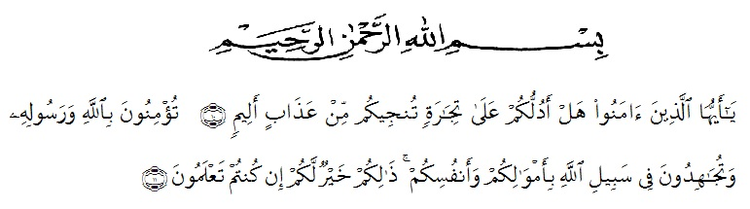
Artinya: “10. Hai orang-orang yang beriman, sukakah kamu aku tunjukkan suatu perniagaan yang dapat menyelamatkanmu dari azab yang pedih?
11. (yaitu) kamu beriman kepada Allah dan RasulNya dan berjihad di jalan Allah dengan harta dan jiwamu. Itulah yang lebih baik bagimu, jika kamu mengetahui (As-Shaff ayat 10-11).
Assalamu’alaikum Wr. Wb
Dengan kerendahan hati penulis mengucapakan syukur kehadirat Allah SWT yang mana atas berkat rahmat dan hidayah-Nya penulis dapat menyelesaikan skripsi ini. Dan tak lupa shalawat kepada Nabi Besar Muhammad SAW dimana telah umat manausia ini dari alam kegelapan ke alam yang terang menderang.
Skripsi ini ditulis sebagai salah satu syarat untuk mencapai gelar sarjana pendidikan pada fakultas dan ilmu pendidikan Universitas Muslim Nusantara (UMN). Dalam penyelesaian skripsi ini,penulis telah banyak menemukan kesulitan-kesulitan, namun berkat bimbingan serta dorongan dari berbagai pihak serta semangat penulis untuk menyelesaikan skripsi ini. Untuk itu dengan kerendahan hati pada kesempatan ini penulis mengucapkan banyak terima kasih kepada:
- Bapak H. Hardi Mulyono, SE., M.AP selaku Rektor Universitas Muslim Nusantara Al Washliyah Medan yang telah memberi kesempatan untuk menimbah ilmu di lembaga yang beliau pimpin.
- Bapak Drs. Mhd. Ayyub, M.Pd. Ph.D, selaku Dekan Fakultas Keguruan dan Ilmu Pendidikan Universitas Muslim Nusantara Al Washliyah Medan.
- Ibu Dra. Hj. Disna Anum, M. Si selaku Ketua Prodi FKIP PPKn Universitas Muslim Nusantara
- Bapak Drs. Ulian Barus, M.Pd sebagai Dosen Pembimbing I, yang selalu memberikan arahan dan bimbingan dengan sabar dalam menyelesaikan skripsi ini.
- Bapak Drs. Samsul Bahri, M.Si sebagai Dosen Pembimbing II, yang selalu memberikan arahan dan bimbingan dalam menyelesaikan skripsi ini.
- Seluruh Dosen, Staf pengajar dan pegawai Adminitrasi FKIP UMN Al Washliyah Medan.
- Bapak Drs. Salwidin Manurung selaku Kepala Sekolah, Bapak dan Ibu guru serta siswa SMP Al Washliyah 24 Medan yang telah membantu penulis dalam penyelesaian skripsi ini.
- Teristimewa kepada ayahanda alm. Anas Rudin dan ibunda Rojimah tercinta Penulis yang selalu mendukung dan sangat mengerti. Begitu juga kepada adik-adik penulis yang telah mendoakan, memberi nasehat, dan dorongan kepada penulis sejak penulis pertama kuliah sampai penulis menyelesaikan pendidikan di Universitas Muslim Nusantara Al Wasliyah Medan.
- Dan tak lupa penulis menyampaikan rasa terima kasih yang sebesar-besarnya kepada abang dan kakak penulis yaitu Abdul Rahman Purba ST, M.AP, Lili Nurmaliza Amd. Keb, STT, M.K.M, yang telah memberi dorongan dan penyedian dana untuk penyelesaian perkuliahan dan skripsi ini, kepada anak-anak abang dan kakak yaitu Aliesha Rahman Purba dan Alieska Rahman Purba yang sudah ikut mendoakan penulis.
- Rekan-rekan seperjuangan Mahasiswa UMN Al –Washliyah Medan terkhusus sahabat penulis yaitu Ibu Rohani S.Pd, Kakak Nur Amanah S.Pd, dan Kakak Maria Ulfa Siregar S.Pd yang selalu mendukung dan selalu ada untuk penulis.
- Kepada teman-teman penulis yaitu Roza friani, Risna Afriani, Herki Siswadi, Rahayu Fitri Saleha S.Pd, dan Nurhayani yang sudah memberikan semangat kepada penulis.
- Dan kepada semua pihak-pihak yang membantu dalam menyelesaikan skripsi ini, yang tidak dapat disebut satu persatu.
Akhir kata penulis berharap semoga skripsi ini dapat bermanfaat bagi kita semua, dan penulis menyadari bahwa skripsi ini masih jauh dari kesempurnaan. Untuk itu penulis dengan tangan terbuka menerima saran serta kritik yang sehat untuk kesempurnaan skripsi ini.
Medan, desember 2018
Penulis

Putri Sariani

